**1、获取pm2.5数据**：

http://dynamic.zol.com.cn/channel/index.php?c=Weather_Default&a=GetAqi&isarr=1&ismulti=1&cityid=101010100&callback=?

url参数说明：

|  |  |
| --- | --- |
| isarr | 1返回数组，0返回json |
| ismulti | 1返回多条数据（5天数据），0返回当天数据 |
| cityid | 城市id，不传默认为101010100；该参数可以通过请求http://wgeo.weather.com.cn/获得 |
| callback | jsop回调使用 |

返回信息：

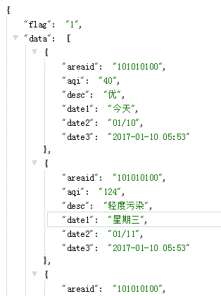 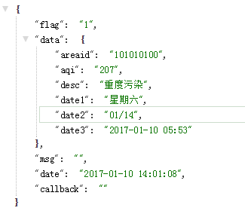

返回数据说明：

data为数据

areaid 城市id

aqi pm2.5的值

desc 描述

date1 对应今天或者星期？

date2 月份/天